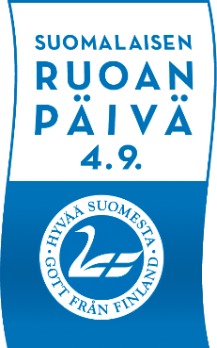
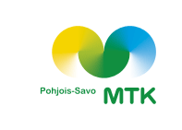

Ruokailijalla on oikeus tietää ruokansa alkuperä – MTK-Pohjois-Savo haastaa kunnat kertomaan enemmän

Pohjoissavolaisista kunnista löytyy jo hyviä esimerkkejä ruoan alkuperän kertomisesta kuluttajille. MTK-Pohjois-Savo ja sen jäsenyhdistykset haastavat nyt kaikki pohjoissavolaiset kunnat ja kaupungit kertomaan kaikkien lihavalmisteiden alkuperä kaikissa kaupungin ruokatarjoilupaikoissa vuodenvaihteeseen mennessä.

Suomessa astui 1.5.2019 voimaan asetus, jonka mukaan kaikissa tarjoilupaikoissa tulee ilmoittaa kuluttajille kirjallisesti aterian ainesosana käytetyn tuoreen, jäähdytetyn tai jäädytetyn lihan alkuperämaa. Ilmoitusvelvollisuus koskee mm. naudan- ja sianlihaa, lampaan- ja vuohenlihaa sekä siipikarjan lihaa. Asetusta ei sovelleta hevosen- ja riistanlihaan, raakavalmisteisiin eikä lihavalmisteisiin. Asetuksen vaatimaa laajempi lihan alkuperämaan ilmoittaminen antaa ruokailijoille mahdollisuuden tietää, mistä heidän ruokansa on peräisin.

Esimerkkinä toimii varsinaisuomalainen Someron kaupunki, jossa vastaava päätös on jo tehty (MT 10.7.2019). Somerolaisten päättäjien tahtotilana on myös, että ruokahuollossa tarjotaan lähiruokaa viidesti kuussa ja että myös liharuoassa suositaan kotimaista. Somerolla jo aiemmin toteutettu kokeilu laajemmasta ilmoitusmenettelystä nosti lihan kotimaisuusastetta, minkä voidaan nähdä olevan seurausta ruokailijoiden halusta suosia kotimaisia elintarvikkeita. Jatkossa kaupunki harkitsee alkuperän ilmoittamisen laajentamista myös muihin tuotteisiin.

Someron kaupungin kokemusten perusteella sekä Kantar TNS:n selvityksen mukaan ruokailijat ovat kiinnostuneita syömänsä ruoan alkuperästä ja haluavat suosia kotimaista. Pohjois-Savon maakunnan yhtenä strategisena kehittämisen kärkenä ovat elintarvikkeet. Kunnilla ja kaupungeilla on mahdollisuus tukea tätä tavoitetta tekemällä päätöksiä tarjoamansa ruoan alkuperästä ja sen ilmoittamisesta.

MTK-Pohjois-Savo ja Pohjois-Savon alueen MTK-yhdistykset

Juha Partanen Jari Kauhanen
Puheenjohtaja Toiminnanjohtaja
MTK-Pohjois-Savo MTK-Pohjois-Savo
puh. 0500 189 212 Puh. 040 505 6718

